落实周报
主办单位：行政人事办公室 2015年 第十四期 （总第416期） 5月25日 （共3页）
中厚动态
公司提前为员工的孩子精心准备了“六一儿童节”礼物
亲爱的小朋友,值此国际“六一”儿童节来临之际，首先，公司祝你们节日快乐，健康快乐成长。
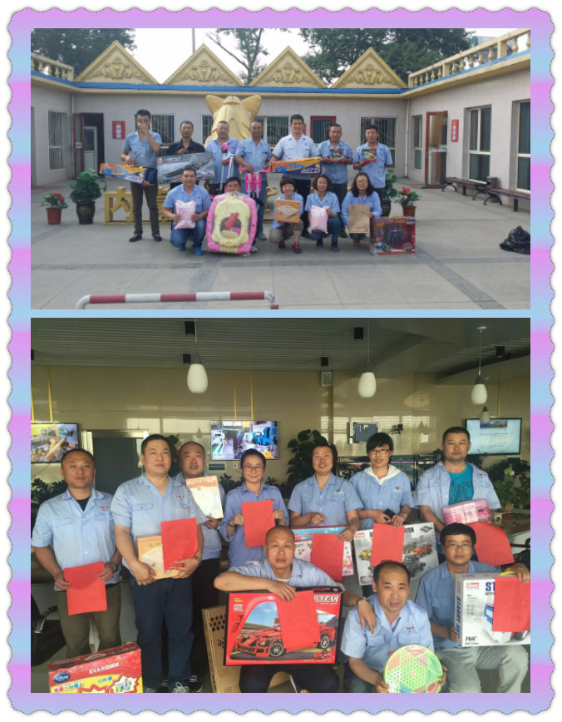
一个人的成长阶段，在儿童时期是最幸福的，同时也是最快乐的时期，这个时期，你们最喜欢与你们最亲爱的爸爸妈妈一起，可是，由于他们工作繁忙，很少有时间能陪你们一起玩耍，很少有时间陪你们在一起，把有限的时间都交给了工作，都交给了创造幸福生活的劳动中了，请你们多理解他们，为了家庭的生活，为了你们健康成长，他们可谓放弃了好多东西，他们也希望有自由的时间陪你们，有更大的力量满足你们美好的愿望。
在这个特别的日子里，内蒙中厚公司为你们精心准备了适合你们心愿的小礼物，在快乐的节日给你们留下一个小小纪念，愿你们在今后的日子里，开心生活，快乐成长！
内蒙古中厚钢板有限公司
2015-5-26
绩效考核
- 各店业务员销售排名明细(2015.5.1-24日)——财务科任美玲
排名 | 业务员 | 销售量 | 排名 | 业务员 | 销售量
1 | 丁奎 |  | 8 | 李志强
2 | 杨永旺 |  | 9 | 王宏伟
3 | 胡海宏 |  | 10 | 史刘郝
4 | 温祥 |  | 11 | 王锐
5 | 翟雪斌 |  | 12 | 高祥
6 | 陈喜峰 |  | 13 | 张志宇
7 | 李强 |  | 合计**吨
各厂开平量：（ 2015.5.1-25日）
14厂 | 25厂
*** | ***
合计：***吨
各干部周工作安排
5-25
华蒙店
杨永旺经理：下周工作安排
一、截止到昨天共计销售***吨，销售的很不好、还有10天时间、各业务员加大销售力度、努力完成个人销售任务，现在我们销售**吨，费用是**元每吨
二、每天了解市场价格、库存。
三、强调大家减少请假次数，不能空岗、主管领导要协调好。

翟雪斌经理：本周完成**万吨销量，关注市场价格。华蒙一线员工不忙多检修吊车设备，多打少厂内外卫生。

李文胜厂长：
- 认真继续组织学习《细节决定成败》这本书的第已章节。
- 保持厂区内外的环境卫生，清扫板面。
- 保护好吊车设备，做到勤检查，清洁，紧固，润滑，检查钢丝绳及吊具。
- 装卸货时注意各个工种的协调配合，统一指挥，协调配合。
- 注意保护好外来人员的安全，时时提醒远离工作区域。
- 做好吊车的防风工作，责任到位，夜勤接班后再去检查。

昆区店
王宏伟经理：
1、目前为止销售**吨，，还有一周时间，各业务员加大销售力度。
2、及时了解市场价格。
3、各科室注意卫生的保持。
4、开平厂注意安全，人员，设备安全，夏天天热户外工作人员注意中暑，绿豆水，糖，配齐。
史刘郝经理：
1、继续制做修改室外装饰。
2、各厂自检自査，迎接包钢5s检。
3、夏天劳保凉靯己购买完，大约27日到。
4、六一节礼物己完成一半，今天结束。
5、学习公司工作安排，督促各厂、各科室没事时学习。
6、配齐白糖、天热做绿豆水。
7、放置夏季用品。

苑新科总工：
1、各厂打扫清理，车间，场地卫生，配合5S检查。
2、吊车装卸货物，注意人员安全，注意天气变化。
3、检查设备，是否漏油，螺丝松动，开平时保证质量。
4、做好本职工作，不要出错，揽外加工，让开平厂忙起来，赚钱找出路。

刘利清厂长：14厂本周工作安排。
- 加强设备及车间的清洁，紧固，润滑工作。
- 组织学习工作安排，了解公司情况。
- 货厂整理，迎接5S检查。
- 吊县滑轮及螺丝本周取回来。
- 完成各项开平任务，保证开平质量。
- 加强现场管理，安全第一。
- 吊车的行车记录，日常维护。
8，外来装货人员的安全。

王建钢厂长：工作安排
1、整理空货位，货物摆放。
2、设备、吊车清洁、紧固、润滑。
3、销售计划、保管合对、开平确保无误。
4、车间环境卫生、办公区域卫生、5S检查。
5、学习周五工作安排、周报。
6、公司劳保用品配齐、一线员工都穿戴上。
7、员工的安全、外来人员车辆的安全。
8、把日常工作做好、找事干。

张小惠科长：保管装货时注意穿大头鞋、注意重车车胎暴胎。提醒司机注意安全！装货时注意锈板。
文 摘
三严三实
三严三实是中共中央总书记、国家主席、中央军委主席习近平于2014年3月9日下午在十二届全国人大二次会议安徽代表团参加审议时，关于推进作风建设的讲话内容。“三严”指严以修身、严以用权、严以律己，“三实”指谋事要实、创业要实、做人要实。“三严三实”从党性修养、道德情操、为政之要、为人准则等等方面，作出了深刻而简明的阐述。严以用权，就是要坚持用权为民，按规则、按制度行使权力，把权力关进制度的笼子里，任何时候都不搞特权、不以权谋私。各级领导班子和领导干部，必须以“三严三实”来要求和对照自己。正如习总书记指出，严以修身，就是要加强党性修养，坚定理想信念，提升道德境界，追求高尚情操，自觉远离低级趣味，自觉抵制歪风邪气。
习近平谈“三严三实”：各级领导干部都要既严以修身、严以用权、严以律己，又谋事要实、创业要实、做人要实。
严以修身，就是要加强党性修养，坚定理想信念，提升道德境界，追求高尚情操，自觉远离低级趣味，自觉抵制歪风邪气。
严以用权，就是要坚持用权为民，按规则、按制度行使权力，把权力关进制度的笼子里，任何时候都不搞特权、不以权谋私。
严以律己，就是要心存敬畏、手握戒尺，慎独慎微、勤于自省，遵守党纪国法，做到为政清廉。
谋事要实，就是要从实际出发谋划事业和工作，使点子、政策、方案符合实际情况、符合客观规律、符合科学精神，不好高骛远，不脱离实际。
创业要实，就是要脚踏实地、真抓实干，敢于担当责任，勇于直面矛盾，善于解决问题，努力创造经得起实践、人民、历史检验的实绩。
做人要实，就是要对党、对组织、对人民、对同志忠诚老实，做老实人、说老实话、干老实事，襟怀坦白，公道正派。要发扬钉钉子精神，保持力度、保持韧劲，善始善终、善作善成，不断取得作风建设新成效。
2解读编辑
习总书记提出的“三严三实”笔者认为，是对作风建设的进一步升华，简明扼要，切中要害。当下，随着以反对“四风”为重要内容的党的群众路线教育实践活动进一步深入，各级领导班子和领导干部作风明显好转。出实策、鼓实劲、办实事，不图虚名，不务虚功，这是一大进步。
但我们同时看到，形式主义、官僚主义、享乐主义和奢靡之风，在一些地方并未彻底扫清。少数领导干部理想信念动摇,宗旨意识淡薄,精神懈怠；贪图名利,弄虚作假,不务实效；脱离群众,脱离实际,不负责任；铺张浪费,奢靡享乐,甚至以权谋私、腐化堕落。具体体现在，调查研究“坐着火车转，隔着玻璃看。只看门面和窗口，不看后院和角落”；干起工作玩“牛栏关猫”游戏；平时生活依然被“三小”包围：建立自己的小圈子，结交小兄弟，放纵小爱好。在小圈子里，遇事“酒杯一端放宽放宽”，选拔干部“筷子一举可以可以”。这些问题尽管是老问题，尽管是少数,但依然损害党在人民群众中的形象,损害党群干群关系,不仅与我们党的宗旨格格不入,也是党性不强、纪律不严的体现。
当前，我国面临的形势依然错综复杂，支撑发展的要素条件也在发生深刻变化，我国经济正处于结构调整阵痛期、增长速度换挡期，到了爬坡过坎的紧要关口，改革“险滩”等着去涉，“硬骨头”等着去啃。因此，各级领导班子和领导干部，必须以“三严三实”来要求和对照自己。正如习总书记指出，严以修身，就是要加强党性修养，坚定理想信念，提升道德境界，追求高尚情操，自觉远离低级趣味，自觉抵制歪风邪气。严以用权，就是要坚持用权为民，按规则、按制度行使权力，把权力关进制度的笼子里，任何时候都不搞特权、不以权谋私。严以律己，就是要心存敬畏、手握戒尺，慎独慎微、勤于自省，遵守党纪国法，做到为政清廉。谋事要实，就是要从实际出发谋划事业和工作，使点子、政策、方案符合实际情况、符合客观规律、符合科学精神，不好高骛远，不脱离实际。创业要实，就是要脚踏实地、真抓实干，敢于担当责任，勇于直面矛盾，善于解决问题，努力创造经得起实践、人民、历史检验的实绩。做人要实，就是要对党、对组织、对人民、对同志忠诚老实，做老实人、说老实话、干老实事，襟怀坦白，公道正派。
天下大事必作于细，古往今来必成于实。任何时候，都要坚信空谈误国，实干兴邦。任何时候都要明白“搭一次花架子，就把群众心伤一回；走一次过场，就与群众的距离远一分”。改革只有进行时，没有完成时，只有真正做到“三严三实”，保持力度、保持韧劲，善始善终、善作善成，作风建设才能不断取得新成效，其内涵才能不断得以升华。

